Les liens familiaux : l’Ontario au moment du Confédération
8e année: histoire et géographie

Introduction
Conçue pour s’intégrer dans la pratique des enseignants, cette trousse de ressources propose des hyperliens, des activités, des documents primaires et des fiches de travail pour vous aider, ainsi que vos élèves, dans des applications, des recherches et la compréhension du Canada entre 1850 et 1914.

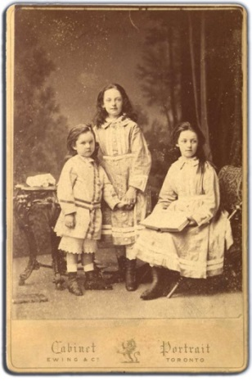 | George, Margaret et Catherine Brown, vers 1874  Fonds Famille George Brown, F 21-10-0-1  Archives publiques de l’Ontario, I0073596

Sujet
L’Ontario au cours de l’ère de la Confédération

Sources
- Voici les Browns exposition en ligne
- La vie des Canadiens de race noire en Ontario entre 1834 et 1914 : De l’exode à l’enracinement exposition en ligne
- Documents du front : la guerre de Sécession et la riposte contre les invasions des Fenians exposition en ligne
- Les liens familiaux : l’Ontario a 150 ans exposition aux Archives publiques de l’Ontario (septembre 2016 à mai 2018)
- Utilisez les expositions en ligne et sur place des Archives publiques de l’Ontario :
- comme ressource d’apprentissage pour vous-même
- comme des sites Web vers lesquels diriger vos élèves pour des projets de recherche
- comme des endroits pour trouver et utiliser les sources primaires liées au programme

Thèmes qui peuvent être abordés
- Confédération
- Immigration
- Change politique
- Le chemin de fer clandestin
- Relations Canada - Etats-Unis
- Les peoples Autochtones de l’Ontario

Programmes d’études
Domaine d’étude A. Création du Canada, 1850–1890
Overall Expectations | Historical Thinking Concepts | Specific Expectations
A1. Utiliser le processus d’enquête  pour explorer un enjeu, un  événement ou un mouvement de grande portée pour le Canada  entre 1850 et 1890 selon le point de vue de différents groupes et de différentes communautés de l’époque | Importance historique; Perspective historique | A1.1, A1.2, A1.3, A1.4
A2. Analyser des défis sociaux,économiques et politiques auxquels  sont confrontés différents groups et différentes communautés du Canada entre 1850 et 1890. | Cause et conséquence; Importance historique; Perspective historique | A2.1, A2.2, A2.3
A3. décrire les événements, les mouvements, les groupes et les personnalités qui ont marqué l’histoire  du Canada entre 1850 et 1890. | Importance historique; Cause et conséquence; Perspective  historique | A3.2, A3.3

Suggestions de travaux et d’activités

Recueillir de l’information et en discuter
- L’étude du passé peut sembler intimidante pour un élève, ne serait-ce que parce qu’il peut avoir l’impression de ne pas savoir par où commencer. Commencer par une discussion de groupe sur les années 1860, pour cerner les grands thèmes et les enjeux de la décennie (en particulier au Canada) donnera à tous les élèves une même base de connaissances avant d’aborder leur étude.
- Demandez à vos élèves de réfléchir à ce qu’ils savent sur les années 1860 en utilisant la fiche de travail « Que sais-je des années 1860? » proposée dans cette trousse.
  - Une fois que les élèves ont cerné ce qu’ils savent sur l’Ontario au moment de la Confédération, dressez en classe la liste de ce qu’ils ne savent pas sur cette époque, et de ce que vos élèves veulent savoir sur les années 1860.

Les peuples de l’Ontario : divers points de vue sur la Confédération
- Demandez aux élèves d’examiner les principales sources disponibles sur les documents « Profil de la famille » que vous leur distribuez.
- Demandez-leur de choisir une famille sur laquelle ils réaliseront une recherche plus approfondie; en utilisant des sources secondaires, y compris les expositions en ligne des Archives publiques de l’Ontario, les élèves devraient recueillir plus d’information sur les circonstances dans lesquelles vivait la famille qu’ils ont choisie.
  - Les élèves peuvent aussi utiliser comme source secondaire le document « Chronologie de l’Ontario à l’époque de la Confédération » inclus dans cette trousse d’apprentissage.
- Demandez aux élèves de remplir la fiche de travail « Répercussions de la Confédération » fournie dans cette trousse d’apprentissage.
- Demandez aux élèves de partager avec le reste de la classe les réponses qu’ils ont indiquées sur la fiche de travail et de discuter en groupe des diverses expériences de l’époque de la Confédération des habitants de l’Ontario.

Rester en contact – Hier et aujourd’hui
- Demandez aux élèves de lire la lettre écrite par Rose Goble présentée dans cette trousse pédagogique. Discutez de la lettre en classe pour vous assurer de la compréhension de tous.
- En utilisant la fiche de travail « Écrire – Hier et aujourd’hui », demandez aux élèves de traduire le contenu de la lettre en messages sur les médias sociaux – la fiche de travail prévoit de l’espace pour des tweets de 140 caractères, mais encouragez les élèves à faire preuve de créativité et à imaginer la lettre de Rose comme une publication sur la plateforme multimédia de leur choix (p. ex. Snapchat, Instagram, Facebook, Vine, etc.).
- Partagez le travail de vos élèves en ligne par l’intermédiaire d’un compte de médias sociaux créé pour la classe et incluez les Archives publiques de l’Ontario en utilisant le mot-clic #FamilyTies150 pour chaque publication!
  - Communiquez avec les Archives publiques de l’Ontario par courriel à reference@ontario.ca si vous souhaitez partager le travail de vos élèves directement avec le personnel.

Ressources

Exploration dans les Archives 6
Que sais-je des années 1860? 7
Profil du groupe familial : Les Brown 8
Profil du groupe familial – Les McCurdy 9
Profil du groupe familial : Les Wolverton 10
Profil du groupe familial : Les familles de Shingwauk 11
Source secondaire : Chronologie de l’Ontario à l’ère de la Confédération 12
Fiche de travail Répercussions de la Confédération 15
Source primaire – Lettre de Rose Goble 16
Écrire – Hier et aujourd’hui 17
Barème de notation 18

Exploration dans les Archives
Au cours d’une vie, la plupart des gens accumulent un grand nombre de documents.
Ensemble, ces documents donnent un aperçu fascinant de la vie d’une personne et du passé. Comme la ou le détective qui enquête sur une affaire, la chercheuse ou le chercheur qui utilise ces documents a une idée de l’aspect d’un lieu, de ce à quoi pensaient les gens, de la vie qu’on y menait, de ce qui a pu se produire et pour quelles raisons.
Voici quelques exemples de documents que pourraient consulter une historienne ou un historien :
- actes de naissance, de décès et de mariage
- lettres ou journaux personnels
- photographies, croquis et peintures
- documents sonores, vidéo et films
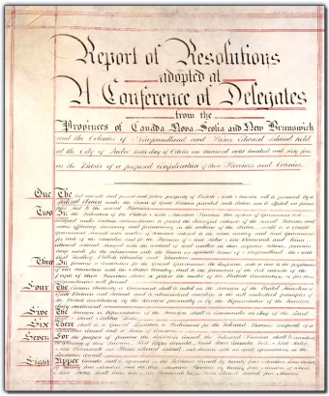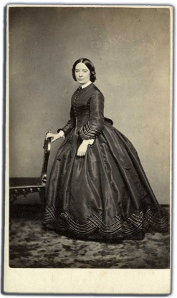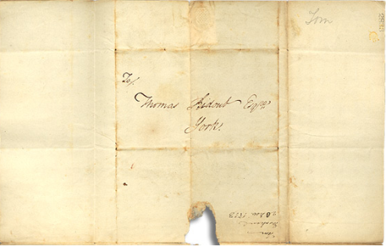

Une archive est un lieu où ces documents historiques sont conservés. Dans les archives provinciales, les Archives publiques de l’Ontario, nous conservons les documents qui sont dignes d’intérêt pour l’histoire de la province.
Vous aussi pouvez jouer le rôle de chercheuse ou de chercheur et explorer le passé et comprendre le présent grâce aux collections des Archives publiques de l’Ontario.

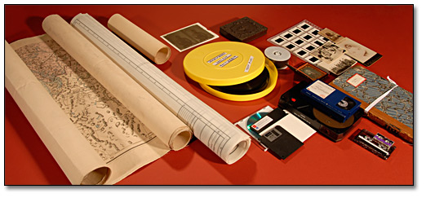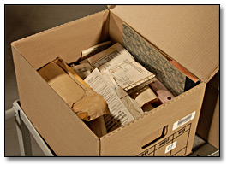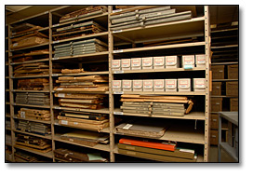

Que sais-je des années 1860?
Sujet | Qu’est-ce que je sais? | Où ai-je obtenu ces renseignements?
Voyage dans les années 1860
- Comment les gens voyageaient-ils dans les années 1860?
- Est-ce que c’était différent par rapport à la période précédente?
La mode dans les années 1860
- Qu’est-ce que je pense que les gens portaient?
- Comment se coiffaient-ils les cheveux?
- Est-ce que c’était différent par rapport à la période précédente?
La technologie dans les années 1860
- Quelle nouvelle technologie est devenue disponible dans les années 1860?
- Quelle technologie n’était pas encore disponible dans les années 1860?
L’Ontario dans les années 1860
- Qui habitait en Ontario dans les années 1860?
- Comment la vie en Ontario a-t-elle changé au cours des années 1860?

Profil du groupe familial : Les Brown
Cette famille se compose de :
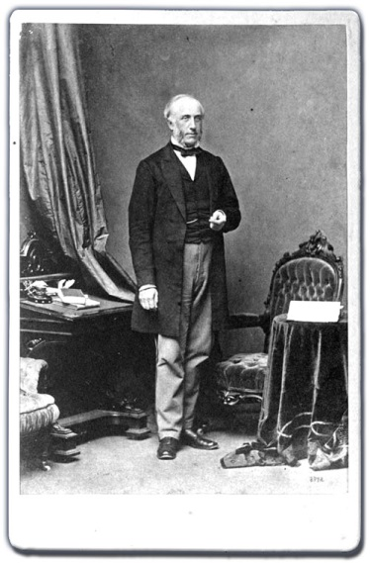 | 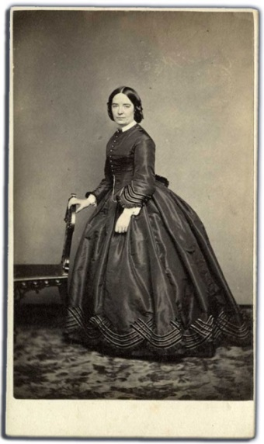 | 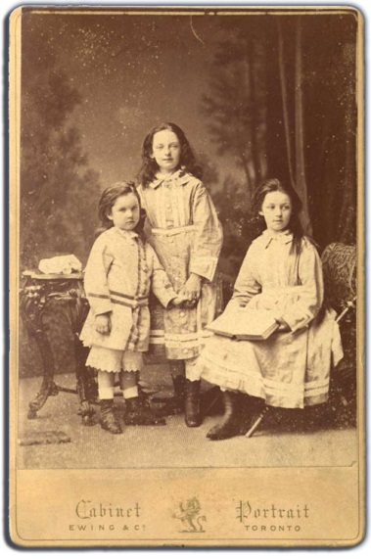
George Brown, vers les années 1860s  Archives publiques de l’Ontario, I0073663 | Anne Brown, vers les années 1860s  Archives publiques de l’Ontario, I0073602 | George, Margaret, et Catherine Brown, v. 1874  Archives publiques de l’Ontario, I0073596
- Naissance : 1818, en Écosse  - Profession : éditeur et homme politique (libéral)  - Épouse : Anne Brown  - Croyances : chrétien (presbytérien)  - A émigré au Canada-Ouest en 1843  - A commencé à publier le journal The Globe en 1844  - Élu député en 1851  - Premier ministre du Canada-Ouest en 1859  - Propriétaire d’une maison dans le centre-ville de Toronto et d’une ferme à Brantford, en Ontario  - Décédé après avoir reçu un coup de feu tiré par un ancien employé du Globe en 1880  - Désigné « Père de la Confédération » | - Naissance : 1827, en Écosse  - Profession : mère et femme au foyer  - Époux : George Brown  - Croyances : chrétien (presbytérien)  - A émigré au Canada-Ouest en 1862  - Parlait l’allemand et le français  - Prodiguait à George des conseils dans ses lettres sur des questions parlementaires  - Souvent qualifiée de « Mère de la Confédération »  - Est rentrée en Écosse après la mort de George | - Margaret née en 1864, Catherine née en 1866 et George né en 1869  - Lieu de naissance : Toronto  - Profession :  - Margaret – mère et femme au foyer  - Catherine – mère et femme au foyer  - George – éditeur et député  - Croyances : chrétien (presbytérien)  Instruits à la maison  - Écrivaient régulièrement des lettres à leurs parents durant leur enfance  - Margaret et Catherine ont été deux des premières femmes à obtenir un diplôme de l’Université de Toronto en 1885
Les Archives publiques de l’Ontario conservent des lettres, des cartes, des invitations, des passeports, des billets, des programmes, des photos et des articles de journaux des Brown.
Pourquoi penses-tu que ce sont les principales sources dont nous disposons pour cette famille?

Profil du groupe familial – Les McCurdy
Cette famille se compose de :
 | 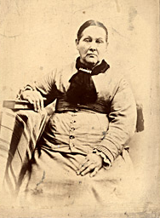 | 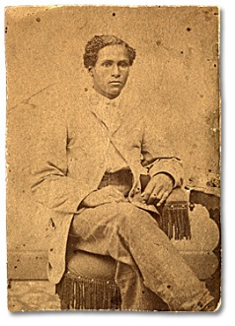
Nasa McCurdy, vers les années 1850  Archives publiques de l’Ontario, I0024780 | Permelia McCurdy, vers les années 1880  Archives publiques de l’Ontario, I0024814 | George D. McCurdy,  v. 1860s  Archives publiques de l’Ontario, I0024777
- Naissance : Pennsylvanie, 1814  - Profession : charpentier  - Croyances : chrétien (épiscopalien méthodiste africain)  - Épouse : Permelia McCurdy  - A émigré à Amherstburg au Canada-Ouest en 1856  - Actif dans les efforts locaux pour aider les esclaves réfugiés arrivant des États-Unis (le chemin de fer clandestin)  - A construit sa propre maison en bois à Amherstburg | - Naissance : Uniontown, Pennsylvanie  - Profession : mère et femme au foyer  - Croyances : chrétien (épiscopalien méthodiste africain)  - Époux : Nasa McCurdy  - A émigré à Amherstburg au Canada-Ouest avant 1856, en réponse au U.S. Fugitive Slave Act de 1850 | - Profession : intendant, boulanger, politicien, militant  - Parents : Nasa et Permelia McCurdy  - Croyances : chrétien  - A travaillé comme intendant de navire pour la Pittsburgh Steamship Company  - A ouvert une boulangerie avec sa femme à Amherstburg  - Vice-préfet d’Amherstburg en 1959
« Ma famille est engagée dans le mouvement de défense des droits de la personne depuis plus de 150 ans. … Cela remonte au moins à l’époque où mon arrière-arrière-grand-père (Nasa McCurdy) était un agent dans le chemin de fer clandestin. »
-Howard J. McCurdy,
Descendent de Nasa et Permelia McCurdy
au Windsor Star, 2012

Les Archives publiques de l’Ontario conservent des photographies, des documents de recensement et certaines notes de source secondaire sur les McCurdy. De plus, des descendants de la famille vivant aujourd’hui peuvent fournir de l’information sur leurs ancêtres.
Pourquoi penses-tu que ce sont les principales sources dont nous disposons pour cette famille?

Profil du groupe familial : Les Wolverton
Cette famille se compose de :
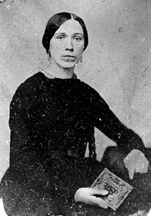 | 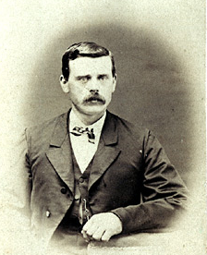 | 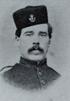
Rose (Wolverton) Goble, 1858  Archives publiques de l’Ontario, I0052368 | Alonzo Wolverton, vers les années 1860  Archives publiques de l’Ontario, I0073503 | Newton Wolverton, v. 1864  Archives publiques de l’Ontario, I0073498
- Naissance : Wolverton, au Haut-Canada, en 1834  - Époux : Jasper Goble  - Frères et sœurs : Alfred, Daniel, Alonzo, Jasper, Newton et Melissa  - Profession : mère et femme au foyer  - Religion : chrétien (baptiste)  - A grandi à Wolverton Hall  - A épousé Jasper Goble en 1858  - Déménagé à Goble’s Corners (près de Woodstock, au Canada-Ouest)  - A écrit des lettres à ses frères et sœurs, dirigeant les affaires de la famille  - A écrit sur les événements politiques et sociaux contemporains dans ses lettres | - Naissance : 18XX à Wolverton  - Frères et sœurs : Alfred, Daniel, Jasper, Newton, Rose et Melissa  - Profession : soldat, meunier  - Religion : chrétien (baptiste)  - A grandi à Wolverton Hall  - A fait ses études à Cleveland, en Ohio  - Enrôlé dans l’armée de l’Union pendant la Guerre civile américaine en 1861  - Capturé et retenu prisonnier par l’armée confédérée en 1864  - Second lieutenant dans le 9e U. S. Colored Artillery | - Naissance : 1846 à Wolverton  - Frères et sœurs : Alfred, Daniel, Alonzo, Jasper, Rose et Melissa  - Profession : soldat, instituteur  - Religion : chrétien (baptiste)  - A grandi à Wolverton Hall  - A fait ses études à Cleveland, en Ohio  - Enrôlé dans l’armée de l’Union pendant la guerre de Sécession en 1861, à l’âge de 15 ans  - Membre de la milice gardant la frontière entre le Canada-Ouest et les États-Unis au cours des raids féniens de 1866  - A enseigné les mathématiques au Woodstock College  - A enseigné au Texas, au Manitoba et en Colombie-Britannique
Les Archives publiques de l’Ontario conservent des photos, des lettres, des certificats, des cartes géographiques et des notes de source secondaire sur les Wolverton.
Pourquoi penses-tu que ce sont les principales sources dont nous disposons pour cette famille?

Profil du groupe familial : Les familles de Shingwauk
Parmi les membres de cette communauté, mentionnons :
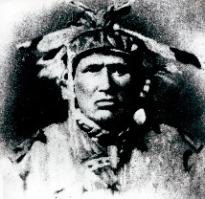 | 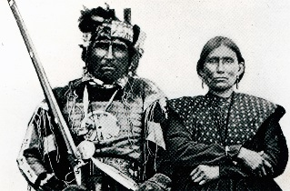 | 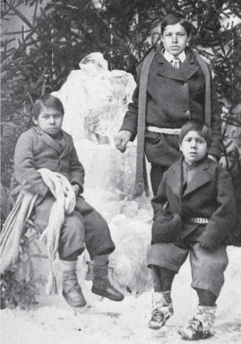
Chef Shingwaukonse,  v. 1850  Shingwauk Residential Schools Centre Archive, 2011-017/001(002) | Chef Augustin Shingwauk (avec son épouse Jeanne Pewandak), v. 1880  Shingwauk Residential Schools Centre Archive, 2011-017/001(007) | Benjamin Pine et Jacob Erskine avec David Nahwegahbowh,  vers les années 1870  Shingwauk Residential Schools Centre Archive, 2010-048/001(043)
- Naissance : près du lac Supérieur, en 1773  - Profession : leader Anishnaabe de la Première Nation de Garden River  - Enfants : Augustine, Buhgwujjenene, John Askin et George Messino  - Croyances : Anishnaabe traditionnel et chrétien (anglican)  - Devenu chef des guerriers ojibwés pendant la guerre de 1812  - En 1832, il s’est rendu à York (Toronto) pour obtenir un soutien à l’instruction de sa communauté  - A travaillé à établir une école dirigée par les Autochtones – un « wigwam d’enseignement » – pour sa communauté, afin de fusionner les connaissances traditionnelles et celles des colons  - Signé le Traité Robinson-Huron de 1850 | - Naissance : Garden River, 1800  - Profession : chef Anishnaabe et défenseur des droits  - Fils du chef Shingwaukonse  - Frères et sœurs : Buhgwujjenene, John Askin et George Messino  - Croyances : Anishnaabe traditionnel et chrétien (anglican)  - Devenu chef de la Première Nation de Garden River vers 1854  - A collaboré avec le révérend Francis Wilson pour ouvrir le Shingwauk Industrial Home en 1872, une école planifiée au départ selon la conception du chef Shingwaukonse | - Naissance : Pine et Erskine étaient issus de la Première Nation Garden River, alors que Nahwegahbowh était de la Première Nation Sheguiandah sur l’île Manitoulin  - Profession : élèves au Shingwauk Industrial Home dans les années 1870  - Croyances : Anishnaabe traditionnel et chrétien (anglican)  - Pine s’est enfui de l’école, mais on l’a rattrapé et il a passé huit ans et demi à Shingwauk  - Nahwegahbowh a reçu une formation de bottier à l’école  - En 1883, Pine a quitté l’école pour travailler comme instituteur  - En 1877, la mère d’Erskine le retire de l’école et il commence à travailler comme ouvrier
Les archives du Centre des pensionnats indiens Shingwauk conservent des photographies, des journaux intimes, des registres paroissiaux, des histoires orales et des notes de source secondaire sur les familles de l’école industrielle Shingwauk.
Pourquoi penses-tu que ce sont les principales sources dont nous disposons pour cette communauté?

Source secondaire : Chronologie de l’Ontario à l’ère de la Confédération
Année | Événement/Développement
1850 | Adoption de la Loi sur les esclaves fugitifs aux États-Unis, précisant que tous les esclaves en fuite capturés doivent être rendus à leurs maîtres et que les autorités et les citoyens des États libres devaient se conformer à cette loi; beaucoup de citoyens américains noirs et libres sont ciblés par les chasseurs d’esclaves qui abusent de la Loi. Des milliers de Noirs américains fuient vers le nord, au Canada-Ouest pour échapper à la capture, rejoindre les villes existantes ou créer leurs propres communautés, y compris Buxton, Elgin et Amherstburg.
1851 | Formation de la Société canadienne de lutte contre l’esclavage.
1853 | Mary Ann Shadd Cary lance le Provincial Freeman à Chatham, en Ontario, devenant la première Noire en Amérique du Nord à publier son propre journal.
1854 | La première équipe canadienne de baseball – les Young Canadians – est formée à Hamilton, en Ontario.
1855 | Achèvement du canal américain à Sault Ste. Marie, ouvrant le lac Supérieur à la navigation américaine et canadienne.
1855 | Adoption de la Loi sur les écoles séparées dans la Province unie du Canada, renforçant le système des écoles catholiques subventionnées par l’État au Canada-Ouest.
1856 | Ouverture du chemin de fer du Grand Tronc entre Sarnia et Montréal, augmentant la circulation des biens et des personnes à travers le sud de l’Ontario et les liens commerciaux avec le Midwest américain. Les villes le long de son itinéraire croissent en importance et en population.
1857 | Adoption de la Loi visant à encourager la civilisation graduelle des tribus indiennes dans cette province et à modifier les lois relatives aux Indiens dans le Haut-Canada, privant de façon permanente tous les peuples autochtones de leurs droits, en les plaçant dans une catégorie juridique distincte de celle des citoyens canadiens.
1861-1865 | Début de la guerre civile aux États-Unis; plus de 40 000 citoyens de l’Amérique du Nord britannique s’enrôlent pour combattre dans le conflit (la majorité de l’armée de l’Union).
1861 | Instauration du premier trajet de tramway de Toronto. Les tramways sont tirés par des chevaux et se rendent de l’hôtel de ville de Yorkville Town au St. Lawrence Market.
1863 | Le président des États-Unis Abraham Lincoln autorise l’intégration de soldats noirs dans l’armée de l’Union pendant la guerre civile; des centaines de Canadiens noirs s’enrôlent comme soldats pour l’Union, la plupart pour se battre pour l’abolition de l’esclavage aux États-Unis.
1864 | Un gouvernement de libéraux et de conservateurs – la « Grande Coalition » – est formé pour poursuivre l’union des colonies britanniques d’Amérique du Nord; tenue de la Conférence de Charlottetown afin de convaincre les représentants d’approuver le plan canadien d’une union fédérale plus étendue. Une conférence à Québec établit les Résolutions de Québec, un projet d’union.
1864 | Ouverture de la première fromagerie au Canada à Ingersoll, en Ontario.
1865 | Ottawa devient le siège permanent du gouvernement fédéral au Canada, suite au choix de la reine Victoria.
1865 | Lorsque le président des États-Unis Abraham Lincoln est assassiné, les Canadiens pleurent publiquement sa mort tragique. À Toronto, les entreprises ferment, et les foules assistent à des services commémoratifs.
1866 | La milice canadienne vainc les Féniens, un groupe d’Américains d’origine irlandaise organisé en 1859 pour s’opposer à la présence britannique en Irlande, qui a tenté d’envahir l’Amérique du Nord britannique à travers la péninsule du Niagara à Ridgeway.
1867 | Le parlement du Royaume-Uni adopte l’Acte de l’Amérique du Nord britannique, formant le Dominion du Canada.
1867 | En vertu de l’Acte de l’Amérique du Nord britannique, les peuples autochtones et les territoires qui leur sont réservés deviennent de compétence fédérale, de même que l’instruction qui leur est imposée par les colonisateurs.
1867 | En vertu de l’Acte de l’Amérique du Nord britannique, les électeurs doivent être de sexe masculin, âgés de 21 ans ou plus, et être des sujets britanniques, de naissance ou par naturalisation.
1867-1871 | Un gouvernement de coalition libéral-conservateur gouverne la nouvelle province de l’Ontario sous le premier ministre John Sandfield Macdonald.
1868 | Thomas D’Arcy McGee, un des Pères de la Confédération, devient la première victime d’un assassinat du Canada aux mains d’un sympathisant fénien à Ottawa.
1869 | Le Parlement du Canada accepte d’acheter la Terre de Rupert – un vaste territoire de traite couvrant ce qui est aujourd’hui le Québec, l’Ontario, le Manitoba, la Saskatchewan, l’Alberta, le Nunavut et les Territoires du Nord-Ouest, alors revendiqué par la Compagnie de la Baie d’Hudson – au coût de 1,5 million de dollars; l’achat s’est fait malgré l’occupation continue d’une bonne part de ce territoire par divers peuples autochtones.
1869 | Adoption de la Loi sur l’émancipation graduelle des Indiens, exigeant que les peuples autochtones répondent à une longue liste de conditions pour demander la citoyenneté.
1872 | Adoption de la Loi des terres fédérales accordant aux colons des terres gratuites ou à prix avantageux, une politique d’immigration ciblant les émigrants d’Europe centrale.
1872 | Adoption par L’Assemblée législative de l’Ontario de la Loi sur les biens de la femme mariée, qui confère aux femmes mariées le droit à leurs propres revenus, libres du contrôle de leur mari.
1874 | Adoption de la Loi sur les Indiens qui donne une plus grande autorité du ministère des Affaires indiennes pour intervenir dans la vie des peuples autochtones, et prendre des décisions politiques radicales comme déterminer qui a le statut d’« Indien », la gestion des terres, des ressources et des finances autochtones, et promouvoir les idéaux « civilisateurs » des colonisateurs.
1875 | Début de la construction du chemin de fer Canadien Pacifique à Fort William, en Ontario.
1876 | Fondation de la Société littéraire des femmes de Toronto par Dre Emily Stowe. C’est un moment marquant du mouvement en faveur du suffrage au Canada, car son nom cache son véritable objectif : obtenir l’égalité des droits pour les femmes.

Fiche de travail Répercussions de la Confédération
Le groupe familial que tu as choisi :
Où le groupe familial que tu as choisi vivait-il en Ontario?
Comment cela aurait-il affecté leur expérience de l’ère de la Confédération?
Est-ce que tous les membres du groupe familial que tu as choisi avaient le droit de voter, de posséder des biens, de servir dans l’armée et de signer des documents juridiques?
Si non, pourquoi?
Quel a été l’effet de la guerre civile américaine sur le groupe familial que tu as choisi?
(comparer les effets directs *et* indirects)
Quel a été l’effet de la création des pensionnats sur la vie du groupe familial que tu as choisi?
(comparer les effets directs *et* indirects)
Quel a été l’effet sur la vie du groupe familial que tu as choisi de la Loi sur les esclaves fugitifs des États-Unis?
(comparer les effets directs *et* indirects)
Penses-tu que le groupe familial que tu as choisi a bénéficié de la création du Dominion du Canada? De quelles manières?

Source primaire – Lettre de Rose Goble
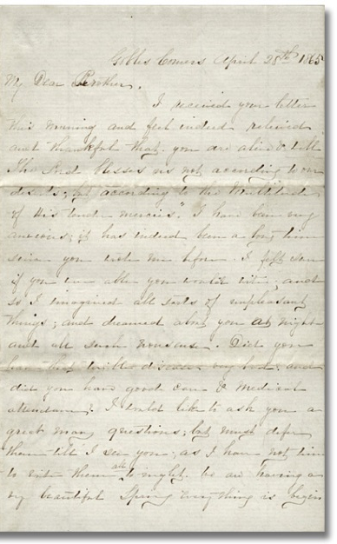Lettre de Rose Goble à Alonzo Wolverton,  le 17 novembre 1864  Fonds Lois Darroch, F 4354-6-0-37  Archives publiques de l’Ontario, F 4354-6-0-37_001 to F 4354-6-0-37_005 | TRANSCRIPT  « Quelle période difficile tu as endurée parmi ces rebelles, heureusement que cela n’a pas duré longtemps ou tu pourrais ne pas avoir survécu. J’ai très hâte d’avoir de tes nouvelles, car nous... nous demandions ce que tu étais devenu. Recevoir ta lettre était un tel soulagement. »  « Nous sommes à une époque très intéressante dans la politique canadienne. Une délégation de toutes les provinces est en séance depuis un certain temps (et a terminé maintenant) au sujet d’une union de toutes les provinces, les deux Canada, le Nouveau-Brunswick, la Nouvelle-Écosse, Terre-Neuve et l’Île-du-Prince-Édouard sous un gouverneur en chef. Le résultat ne sera pas rendu public tant qu’on n’aura pas conféré avec chacune des législations. »  « Divers noms ont été proposés pour la nouvelle Confédération. Arcadia, Acadia, Stadacona, New Britain, Britannica, Borelia, Tuponia, Québec et Canada, sont parmi les noms proposés. »

Écrire – Hier et aujourd’hui
À l’aide de cette fiche de travail, réécris la lettre de Rose Goble sous forme de tweets de 140 caractères seulement! Comment dirais-tu ce qu’elle écrit dans tes propres mots sur les médias sociaux?

Tweet nº 1 :

Tweet nº 2 :

Barème de notation
Critères | Niveau 1 | Niveau 2 | Niveau 3 | Niveau 4
Connaissances et compréhension  L’élève démontre une compréhension de la propagande et de son fonctionnement. | Compréhension claire, complète, équilibrée et bien intégrée de l’efficacité des affiches de guere en tant qu’outils de propagande. | Compréhension bonne et relativement complète de l’efficacité des documents en tant qu’outils de propagande. | Compréhension partielle (c’est-à-dire qui n’est pas tout à fait complète, claire ou intégrée) de l’efficacité des documents en tant qu’outils de propagande. | Compréhension limitée de l’efficacité des documents en tant qu’outils de propagande.
Réflexion et interprétation  L’élève démontre la capacité d’analyser l’efficacité des affiches présentées dans l’exposition. | Analyse critique très efficace, présentée avec beaucoup de clarté et comprenant une analyse précise et persuasive. | Prise de position claire et critique dans tous les domaines, donnant lieu à une analyse efficace. | Organisation et interprétation des affiches quelque peu efficaces, mais analyse limitée. | Perspective peu claire et analyse limitée des affiches.
Communication  L’élève rédige de façon efficace et présente son analyse à l’aide d’un texte clair et persuasif. | Communication écrite précise, cohérente et efficace, avec des idées bien organisées. | Communication écrite efficace, avec des idées bien organisées. | Communication écrite quelque peu efficace, avec des idées relativement bien organisées. | Communication écrite imprécise et incohérente, avec des idées mal organisées.
Application  L’élève établit des liens personnels imaginaires avec les documents présentés dans l’exposition. | Excellente maîtrise des principes de la propagande efficace et grande capacité d’appliquer ces principes de façon créative. | Bonne maîtrise des principes de la propagande efficace et bonne capacité d’appliquer ces principes de façon créative. | Compréhension partielle des principes de la propagande efficace et capacité d’utiliser certains de ces principes de façon créative. | Faible compréhension des principes de la propagande efficace et difficulté à les appliquer de façon créative.

